ПАСПОРТ
Затвор дисковый поворотный
Маркировка: |  | Наименование изделия:
GENEBRE 2101 |  | Затвор дисковый поворотный межфланцевый Genebre 2101
Предприятие изготовитель: |  | Предельные рабочие значения:
Genebre S.A., Испания |  | Темп. мин = - 25 °С; Темп. макс = 180 °С
 |  | Адрес производства:
Edificio Genebre Avda. Joan Carles I, 46-48
08908 L’Hospitalet de Llobregat Barcelona (Spain)
Спецификация |  | Применение:
1. Нижний корпус | Чугун GGG-40 | Затворы поворотные дисковые Genebre применяются в системах теплоснабжения, водоснабжения, вентиляции и кондиционирования как надежное, не требующее специального обслуживания, запорно-регулирующее устройство.  Класс герметичности дисковых затворов Genebre - А по ГОСТ Р 54808-2011.  Затворы поворотные дисковые Genebre соответствуют действующим требованиям, правилам и нормам промышленной безопасности, утвержденным в установленном порядке, в частности:  «Правила устройства и эксплуатации трубопроводов пара и горячей воды» (ПБ10-573-03).
2. Верхний корпус | Чугун GGG-40
3. Нижний шток | Нерж. сталь AISI 316
4. Верхний шток | Нерж. сталь AISI 316
5. Втулка | Тефлон
6. Седло | Тефлон на базе EPDM
7. Диск | Нерж. сталь AISI 316
8. Пружинная шайба | Сталь
9. Уплотнительное кольцо | Витон
10. Фиксатор | Нейлон
11. Винт | Сталь
12. Ручка | Алюминий
13. Пластина | Сталь
14. Винт-гайка | Сталь
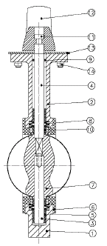 | 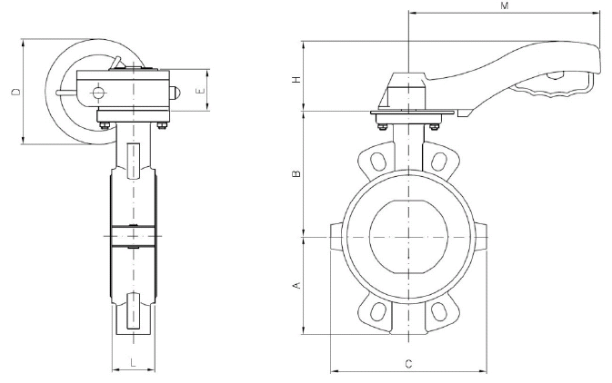 |  | 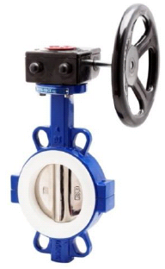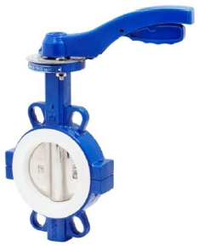

Модель | DN | PN | Параметры (мм) |  |  |  |  |  |  |  | Размеры фланцев |  |  | Вес (кг)
 |  |  | L | A | B | C | D | E | H | M | F (5211) | D1 | Момент Nm
2101 09 | 50 | 10 | 43 | 80 | 140 | 119 | *** | *** | 65 | 172 | F05 | 70 | 20 | 2.900
2101 10 | 65 | 10 | 46 | 89 | 150 | 131 | *** | *** | 65 | 172 | F05 | 70 | 25 | 3.180
2101 11 | 80 | 10 | 46 | 95 | 158 | 145 | *** | *** | 65 | 172 | F05 | 70 | 30 | 3.550
2101 12 | 100 | 10 | 52 | 114 | 176 | 180 | *** | *** | 78 | 264 | F07 | 90 | 60 | 5.530
2101 13 | 125 | 10 | 56 | 127 | 190 | 202 | *** | *** | 78 | 264 | F07 | 90 | 100 | 6.875
2101 14 | 150 | 10 | 56 | 139 | 210 | 230 | 150 | 72 | *** | *** | F07 | 90 | 180 | 8.250
2101 16 | 200 | 10 | 60 | 175 | 236 | 295 | 300 | 85 | *** | *** | F10 | 125 | 300 | 17.400

РУКОВОДСТВО ПО МОНТАЖУ И ЭКСПЛУАТАЦИИ
Хранение и эксплуатация дисковых поворотных затворов
- Поворотные затворы допускаются к эксплуатации на параметры, не превышающие указанных в паспорте.
- Открытие и закрытие дисковых поворотных затворов производится при помощи соответствующих рукоятки или привода, которые поставляются вместе с дисковым поворотным затвором. Открытие/закрытие поворотных затворов следует производить плавно во избежание гидравлических ударов.
- Хранение поворотных затворов производится в заводской упаковке и в отапливаемых помещениях. Категория условий хранения – Ж1 по ГОСТ 15150-69. При отсутствии заводской упаковки для хранения поворотные затворы следует упаковать в плотный полиэтилен или промасленную бумагу. После длительного хранения следует произвести ревизию на предмет видимых разрушений, растрескивания или потерю свойств эластичности седлового уплотнения. При необходимости обработать седловое уплотнение силиконовой смазкой. Запрещается использовать поворотные затворы, имеющие растрескивание седлового уплотнения.
- При эксплуатации дисковых поворотных затворов необходим ежегодный профилактический осмотр. А также необходимо производить замену седлового уплотнения по мере его износа. Эксплуатация дискового поворотного затвора, потерявшего герметичность не допускается.
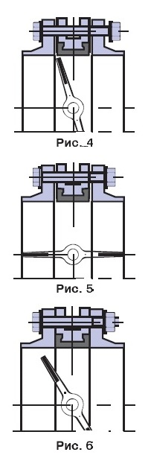

Руководство по монтажу
Монтаж поворотных затворов следует производить только между фланцами воротниковыми (ГОСТ 12821-80), PN1,6, 1 исп., 1 ряд. *
- Использование фланцев с внутренним диаметром меньше номинального диаметра заслонки может привести к блокировке диска, что в свою очередь вызовет серьезное повреждение диска поворотного затвора.
- В случае использования фланцев с внутренним диаметром больше номинального диаметра затвора фланцы не будут полностью закрывать седловое уплотнение, что может привести к повреждению и деформации седлового уплотнения (рис. 2). Перед началом монтажа важно убедиться, что внутренний диаметр фланцев соответствует номинальному диаметру дискового поворотного затвора).

Положение на трубопроводе и процесс установки
- Фланцы должны располагаться плоскопараллельно по отношению друг к другу на расстоянии, обеспечивающим свободное (без лишних усилий) размещение между ними затвора.
- При установке дисковых поворотных затворов прокладки не используются.
- Для уменьшения износа седлового уплотнения и в целом увеличения срока службы поворотный затвор рекомендуется устанавливать в горизонтальном положении штока (±30°), особенно при применении затворов в средах, содержащих абразивные частицы.
- Перед установкой необходимо произвести осмотр уплотнительных поверхностей фланцев. На них не должно быть забоин, раковин, заусенцев, а также других дефектов поверхностей.
- Перед началом монтажа диск поворотного затвора необходимо немного приоткрыть, но так, чтобы диск не выходил за корпус дискового поворотного затвора (рис. 4).
- Отцентрируйте поворотный затвор и слегка закрутите болты (шпильки), но не затягивайте их. Откройте диск поворотного затвора до положения «полностью открыто» (рис. 5).
- Затяните болты (шпильки) так, чтобы фланцы и корпус (металлическая часть) затвора соприкасались. Затяжка болтов на межфланцевых соединениях должна быть равномерной по всему периметру. Медленно закройте и откройте дисковый поворотный затвор. Если установка затвора была проведена правильно, затвор должен свободно открываться и закрываться (рис. 6).

Варианты монтажа фланцев:
- Использование монтажной вставки.
В данном случае приварка фланцев к трубопроводу осуществляется с помощью, установленной между фланцами монтажной вставки. После окончательной приварки фланцев вставка изымается и вместо нее устанавливается затвор. Это рекомендуемый (самый безопасный) способ установки.
2. Врезка части трубопровода с уже установленным затвором.
Вне трубопровода осуществляется приварка двух частей трубы к фланцам (длина частей привариваемой трубы должна иметь длину не меньше, чем два диаметра затвора). Далее затвор стягивается между полученными заготовками в соответствии с инструкцией по монтажу, и вся конструкция устанавливается в трубопровод, после чего происходит окончательная приварка.
3. Точечная фиксация фланцев с установленным затвором
Затвор устанавливается между фланцами (но не затягивается полностью) вне трубопровода, затем производится точечная приварка (прихватка) фланцев к трубопроводу, после чего затвор обязательно вынимается из фланцев и производится окончательная приварка фланцев. После чего осуществляется монтаж затвора. Данный метод является наиболее сложным (самым опасным) и требует высокой квалификации монтажной бригады, в противном случае седловое уплотнение затвора может быть повреждено при сварке.

Меры безопасности
Персонал, монтирующий или обслуживающий затворы дисковые поворотные, должен пройти инструктаж по технике безопасности, быть ознакомлен с инструкцией по эксплуатации и обслуживанию на объекте, иметь индивидуальные средства защиты. При монтаже, эксплуатации и демонтаже необходимо соблюдать правила техники безопасности, установленные на объекте.
ВНИМАНИЕ! Запрещается эксплуатация дисковых поворотных затворов Genebre при значениях рабочих параметров, превышающих значения, указанные в паспорте.

Транспортировка
Затворы транспортируются в заводской упаковке всеми видами транспорта в соответствии с правилами перевозки грузов, действующих на данном виде транспорта. При транспортировании затворов должна обеспечиваться защита от механических повреждений и прямого воздействия атмосферных осадков.

Утилизация
Утилизация изделия производится в соответствии с установленным на предприятии порядком и действующими законодательными актами РФ. Предприятие-изготовитель не несёт ответственности за утилизацию затворов.
ВНИМАНИЕ! Претензии по качеству принимаются только при предъявлении паспорта на изделие.

Гарантии изготовителя
Поставщик GENEBRE S.A., ИСПАНИЯ гарантирует работоспособность изделия в течение 12 месяцев с момента ввода в эксплуатацию, но не более 18 месяцев с момента продажи.
Отметки о прохождении приемосдаточных испытаний
Проверка соответствия конструкторской документации |  | Годен
Тест на прочность корпуса |  | Годен
Тест на герметичность |  | Годен
Проверка работоспособности |  | Годен
Комплектация
№ | Наименование |  | Кол-во (шт.) | Обозначение
1
Паспорт/Руководство по монтажу и эксплуатации - 1 шт.

Отметки о продаже
Предприятие-изготовитель: GENEBRE S.A., Испания
Поставщик:

М.П.

